PLATAFORMAS DIGITALES

PRESENTADO POR
JESSICA PAOLA CASTILLO RODRIGUEZ
CAMILO ALBERTO VARON BENITEZ
EDWAR LEANDRO MOLINA

DOCENTE
EDWIN CARDOZO ROJAS

UNIVERSIDAD DEL TOLIMA
INSTITUTO DE EDUCACIÓN A DISTANCIA
PROGRAMA LIC.CIENCIAS NATURALES Y EDUCACION AMBIENTAL
IBAGUÉ TOLIMA
2025

Proloquo2Go
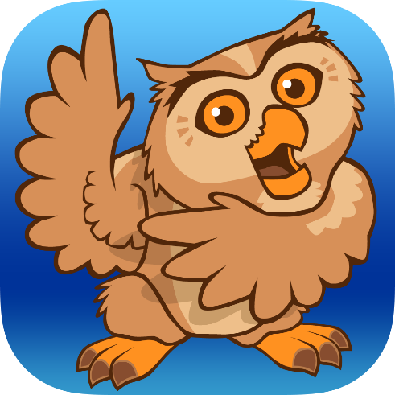
Es una aplicación de Comunicación Aumentativa y Alternativa (CAA) para dispositivos iOS que ofrece una voz a las personas con dificultades para hablar, permitiéndoles comunicarse a través de símbolos, imágenes y texto. Es una herramienta personalizable que utiliza voces de sonido natural y ofrece apoyo gramatical y de vocabulario para ayudar a los usuarios, desde principiantes hasta avanzados, a expresar ideas complejas.

Características principales
- Comunicación Aumentativa y Alternativa (CAA): Es una aplicación diseñada para personas con dificultades en el habla que necesitan una forma alternativa de comunicarse.
- Voces de sonido natural: Ofrece voces de alta calidad en varios idiomas y géneros, incluyendo voces de niños, para que la comunicación sea más natural.
- Altamente personalizable: Permite adaptar la interfaz, el vocabulario y la organización de los símbolos para adaptarse a las necesidades individuales del usuario.
- Vocabulario creciente: Dispone de un vocabulario inicial para principiantes, pero también permite a usuarios avanzados expandir su comunicación con más de 10,000 palabras periféricas.
- Expresión avanzada: Permite una comunicación que va más allá de las peticiones, incluyendo comentarios, descripciones, quejas y planificación.
- Accesibilidad diversa: Se puede usar con la pantalla táctil o con dispositivos de control como pulsadores y control ocular, lo que la hace accesible para personas con diferentes habilidades motoras y visuales.
- Función de búsqueda: Cuenta con una función para encontrar rápidamente palabras o frases dentro del vocabulario y guiar al usuario sobre cómo decirlas.
- Uso bilingüe: Permite la combinación de diferentes idiomas, facilitando el uso de múltiples lenguas y el cambio de idioma dentro de una misma frase.
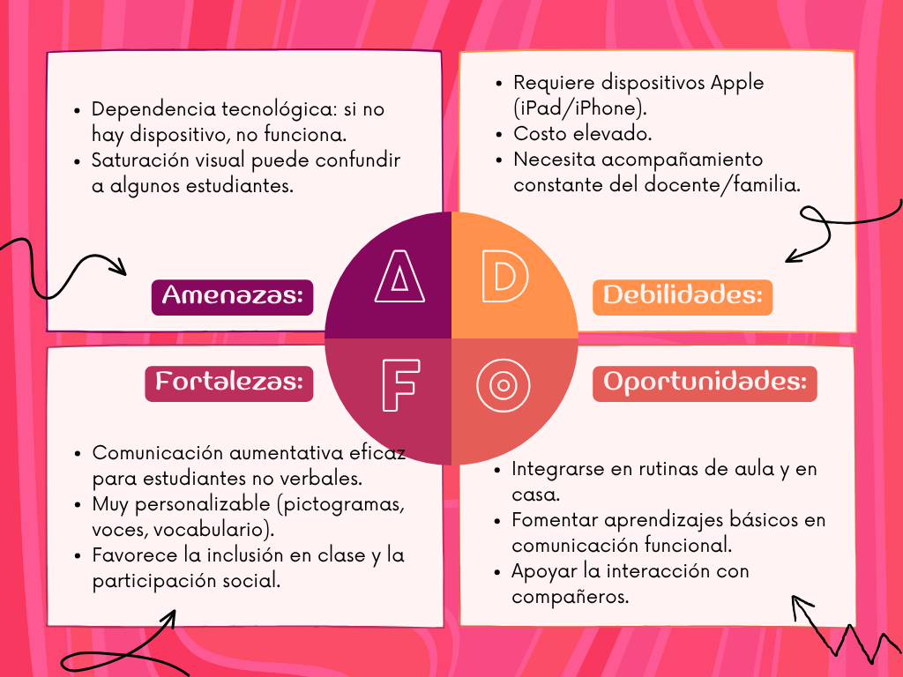

AutisMIND


Es una aplicación que tiene como objetivo estimular el pensamiento social y la Teoría de la Mente en personas con Trastorno del Espectro Autista (TEA) a través de ejercicios y videos interactivos. Sus características incluyen un diseño sencillo y visualmente limpio para evitar la sobrecarga de estímulos, adaptabilidad a las necesidades del usuario, feedback inmediato para corregir respuestas, registro del progreso y una estructura de "aprendizaje sin error".
Características principales de la aplicación
- Contenido educativo: Incluye 10 temas diferentes con más de 1.000 ejercicios y actividades para trabajar habilidades como la atención conjunta, la identificación de emociones, la percepción global y la interpretación de situaciones sociales.
- Diseño para TEA: Se creó teniendo en cuenta las características de las personas con TEA. Utiliza apoyos visuales, aprendizaje sin error, y evita la sobrecarga de estímulos innecesarios.
- Funcionalidades personalizables: Permite configurar las preferencias del usuario (locuciones, música, texto, formato, etc.) para adaptar el programa a sus necesidades individuales.
- Feedback y refuerzo: Proporciona información inmediata sobre la respuesta del usuario y utiliza refuerzos positivos para mantener la motivación.
- Seguimiento del progreso: Registra los avances a través de estadísticas detalladas sobre el rendimiento del usuario.
- Versatilidad: Existe una versión para niños y una plataforma con videos interactivos para adolescentes y adultos, que funciona como un simulador de situaciones cotidianas para fomentar la autonomía.
- Disponibilidad: Es gratuita en sus versiones iniciales para descargar en iOS y Android, y la financiación para contenidos adicionales se realiza a través de compras dentro de la aplicación.
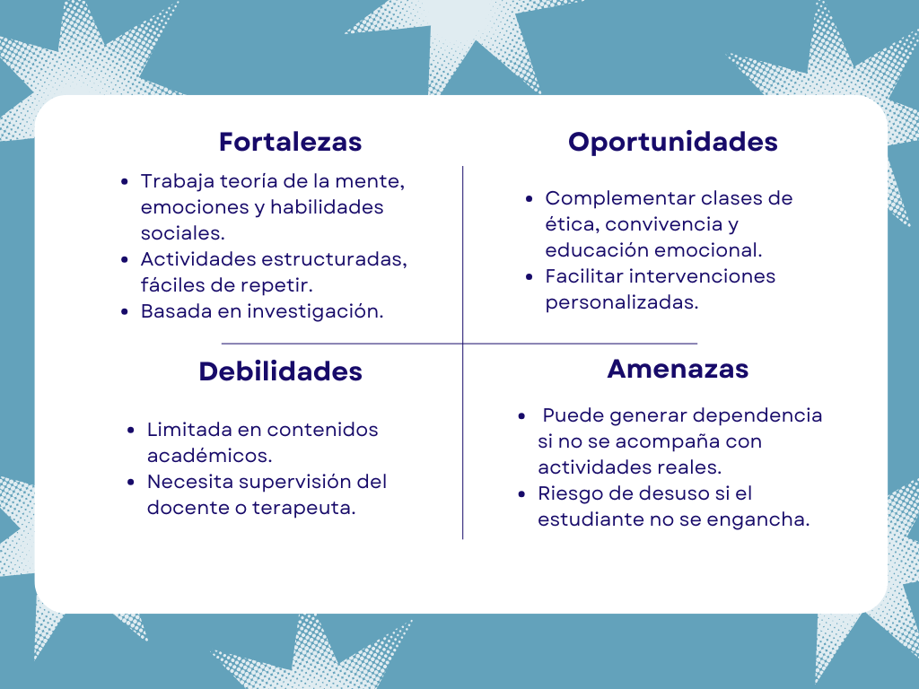

ATutor



Es un sistema de gestión de aprendizaje (LMS) de código abierto, gratuito y accesible, diseñado para crear, gestionar y distribuir cursos y contenido educativo en línea. Destaca por su enfoque en la accesibilidad, siendo el primero en cumplir los estándares WCAG del World Wide Web Consortium para personas con discapacidades. Permite a educadores y administradores desarrollar contenido de e-learning, mientras los estudiantes aprenden en un entorno adaptativo, utilizando tecnologías como PHP, Apache y MySQL.

Características principales:
- Código abierto y gratuito: Es una plataforma libre para desarrollar y gestionar cursos.
- Accesibilidad: Cumple las directrices de accesibilidad WCAG del W3C, lo que permite el uso por personas con discapacidades.
- Entorno adaptativo: Permite crear experiencias de aprendizaje personalizadas.
- Herramientas para educadores: Facilita la creación, empaquetado y redistribución de contenido educativo.
- Herramientas para estudiantes: Ofrece un entorno de aprendizaje adaptativo y configurable según las necesidades del usuario.
- Funcionalidades de administrador: Incluye herramientas para gestionar alumnos, tutores y cursos.
- Compatibilidad con estándares: Implementa especificaciones de empaquetado de contenido como IMS/SCORM, permitiendo el intercambio de contenido.
- Soporte multilingüe: Está disponible en varios idiomas y soporta módulos adicionales.

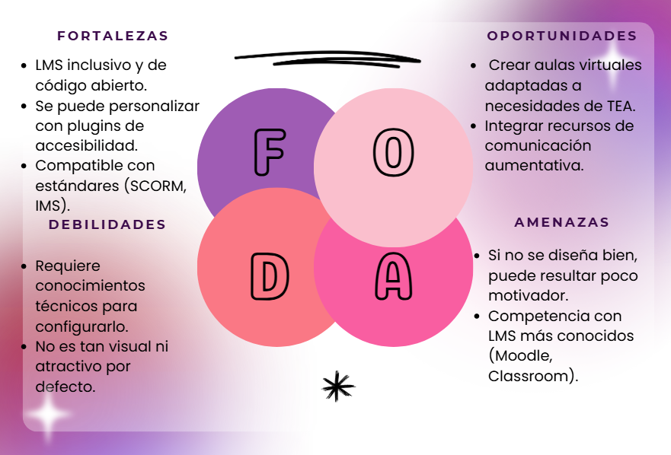

Jose aprende
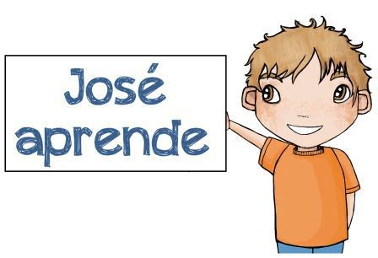

Es una colección de cuentos visuales adaptados a pictogramas, diseñada por la organización sin fines de lucro Aprendices Visuales. Se presenta en formato de aplicación interactiva, con el apoyo de la Fundación Orange. El objetivo es ayudar a niños con Trastorno del Espectro Autista (TEA), discapacidad intelectual u otras dificultades a aprender sobre rutinas, emociones y autocuidados.
Características principales:
- Protagonista: El personaje principal, llamado José, guía al niño a través de diversas situaciones de la vida cotidiana.
- Contenido: Los cuentos abordan temas importantes para el desarrollo infantil, como:
- Autocuidados: Aprender sobre el aseo personal, por ejemplo, lavarse las manos.
- Rutinas: Entender situaciones cotidianas, como ir de compras o celebrar un cumpleaños.
- Emociones: Identificar y expresar sentimientos como la alegría, la tristeza, el enfado, el miedo y la sorpresa.
- Pictogramas: Utiliza pictogramas táctiles para facilitar la comprensión y el aprendizaje, especialmente para niños con dificultades en la lectoescritura.
- Interacción: La aplicación permite al usuario interactuar con los cuentos de varias maneras:

- Tocar los pictogramas para escuchar el nombre de la acción u objeto.
- Activar el modo de lectura automática o leer el cuento a su propio ritmo.
- Las ilustraciones se animan al tocarlas.

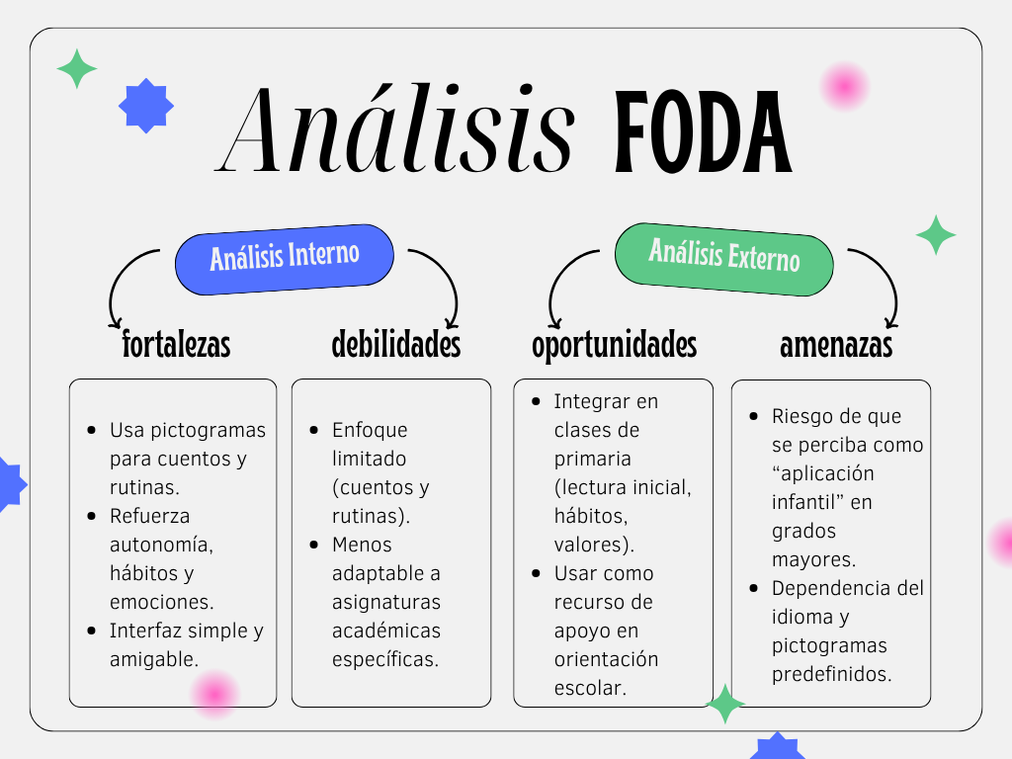
- Inclusión: Su diseño accesible la convierte en una herramienta inclusiva que pueden disfrutar niños con diversas necesidades, promoviendo el aprendizaje de manera similar para todos.

